Doopsel tijdens eucharistieviering

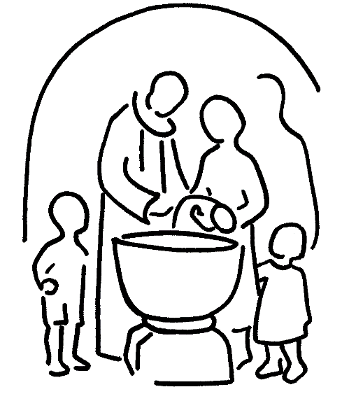

Of een foto van de dopeling

Na het openingslied volgen de begroeting en verwelkoming. Er is daarna geen schuldbelijdenis en Heer ontferm U. In plaats daarvan vindt de ontvangst van de dopeling plaats, zoals hier beschreven.

Naamgeving
Priester: Welke naam hebt u aan uw kind gegeven?
Ouders: #NAAM#

Priester: Moge deze naam geschreven staan in het boek des levens en gegrift in de palm van Gods hand.

Ondervraging
Priester: Wat vraagt u voor uw kind van de kerk van God?
Ouders: Het doopsel.
Priester: Ouders, u vraagt het doopsel voor uw kind. Van u wordt
verwacht, dat u uw kind opvoedt in het geloof en het leert leven naar Gods geboden volgens de woorden van Christus: bemint God en de naasten. Bent u zich bewust van de taak die u hiermee op u neemt?
Ouders: Ja, dat beseffen we.

Priester: En u, peters en meters,
bent u bereid de ouders in hun taak bij te staan?
P/M: Ja, daartoe zijn wij bereid.

Kruisteken
Priester: De gemeenschap van Jezus Christus neemt jou,
#NAAM#, met vreugde in haar midden op. Daarom
geef ik je in naam van de kerk het kruisteken,
het teken van onze Verlosser.
Ouders, peter en meter, geeft ook u na mij dit teken
van Jezus Christus aan uw kind.

Dienst van het Woord
Na de lezingen (zoals vermeld in het boekje van die zondag) en de homilie volgt direct de voorbede. De geloofsbelijdenis komt hier te vervallen. Na de voorbede volgen het exorcisme-gebed en de handoplegging, als laatste voorbereiding op de eigenlijke viering van het doopsel.

Exorcisme-gebed
Priester: Heer, almachtige God, Gij hebt uw enige Zoon gezonden om de mens te bevrijden uit de zonde, de slavernij, en hem te roepen tot de ware vrijheid; wij bidden U voor dit kind, dat de verleiding van de wereld zal ondervinden en moeten vechten tegen het kwaad: bevrijd (hem/haar) van de smet van de eerste zonde door de kracht van het lijden, sterven en verrijzen van uw Zoon; geef (hem/haar) de genade van uw Gezalfde en blijf (hem/haar) op (zijn/haar) levensweg begeleiden. Door Christus onze Heer.
Allen: Amen.

Handoplegging
Priester: De kracht van Christus, de Heiland, moge je sterken,
Hij die leeft en heerst in de eeuwen der eeuwen.
Allen: Amen.

De viering van het doopsel

Zegening van het water (C1)
Priester: Goede Vader, uit de doopvont
hebt Gij levend water naar ons laten stromen
en ons leven vernieuwd.
Allen: Gezegend zij God.

Priester: Gij laat allen die uit water en geest zijn gedoopt,
samenkomen als één volk
in Jezus Christus, uw Zoon.
Allen: Gezegend zij God.

Priester: Gij bevrijdt ons
door uw Geest van liefde die in ons woont,
en schenkt ons uw vrede.
Allen: Gezegend zij God.

Priester: Gij kiest U een volk
om in de wereld en voor alle naties te getuigen
van de blijde boodschap
van uw Gezalfde, Jezus onze Heer.
Allen: Gezegend zij God.

Buiten de paastijd vervolgt de priester met:
Priester: Wil dit water zegenen,
waaruit dit kind herboren zal opstaan,
en schenk het eeuwig leven aan (hem/haar)
die Gij geroepen hebt in het geloof van de kerk
tot het bad van de wedergeboorte.
Door Christus onze Heer.
Allen: Amen.

In de paastijd vervolgt de priester met:
Priester: Heer, Gij hebt dit kind geroepen
in het geloof van het kerk
tot het bad van de wedergeboorte,
geef (hem/haar) door het mysterie van dit gezegende
water het nieuwe en eeuwige leven. Door Christus
onze Heer.
Allen: Amen.

Afzwering van het kwaad; Geloofsbelijdenis (C2) (R 93 en 94)
Priester: Beste ouders, peter en meter: u bent met uw kind hier gekomen voor de viering van de doopsel; dit betekent, dat uw kind in dit sacrament door Gods liefde nieuw leven zal ontvangen uit het water en de heilige Geest. Zorgt ervoor, dat uw kind groeit in het geloof. Doet alles wat mogelijk is om dit van God ontvangen leven te vrijwaren van de besmetting van het kwaad en het te laten groeien in welbehagen bij God en de mensen. Als u dus bereid bent in het licht van het geloof deze taak te aanvaarden: vernieuwt dan uw doopbeloften en verklaart opnieuw dat u wilt afzien van het kwaad en van de zonde; belijdt uw geloof in Jezus Christus, het geloof van de kerk, waarin uw kind wordt gedoopt.

Priester: Wilt u bijgelovige en magische praktijken afwijzen,
die u en uw kind afhouden van God?
Ou/P/M: Ja, dat wil ik.

Priester: Wilt u onrecht en geweld afwijzen,
en iedere vorm van verslaving,
die u overleveren aan de macht van het kwaad?
Ou/P/M: Ja, dat wil ik.

Priester: Wilt u de boze afwijzen,
die ons verleidt tot de zonde?
Ou/P/M: Ja, dat wil ik.

Priester: Gelooft u in God, de almachtige Vader,
Schepper van hemel en aarde?
Allen: Ik geloof.

Priester: Gelooft u in Jezus Christus,
zijn eengeboren Zoon, onze Heer,
die geboren is uit de maagd Maria,
die geleden heeft, gestorven en begraven is,
die uit de dood is opgestaan
en zit aan Gods rechterhand?
Allen: Ik geloof.

Priester: Gelooft u in de heilige Geest,
de heilige katholieke kerk,
de gemeenschap van de heiligen,
de vergeving van de zonden,
de verrijzenis van het lichaam
en het eeuwig leven?
Allen: Ik geloof.

Priester: Dit is ons geloof,
dit is het geloof van de kerk,
dat wij met overtuiging belijden
in Jezus Christus onze Heer.
Allen: Amen.

Doopsel
Priester: Wilt u dus, dat #NAAM# wordt gedoopt in het geloof van de
kerk, dat wij zo juist hebben beleden?
Ouders: Ja, dat willen wij.
Priester: #NAAM#, ik doop je in de naam van de Vader en de Zoon
en de heilige Geest.

De verklarende riten

Zalving met chrisma
Priester: De almachtige God,
de Vader van onze Heer Jezus Christus,
die je heeft bevrijd uit de zonde
en het nieuwe leven heeft gegeven
uit het water en de heilige Geest,
heeft je opgenomen in zijn volk.
Hij zalft je nu met het heilzame chrisma.
Zoals Christus is gezalfd tot priester, koning en profeet
zo moge je als lidmaat van zijn lichaam
voor altijd delen in het eeuwig leven.
Allen: Amen.
Overdracht van het doopkleed
Priester: #NAAM#,
je bent bekleed met Jezus Christus
en een nieuwe mens geworden.
Moge dit witte kleed het teken zijn
van wat je bent geworden;
houd je verdere leven vrij
van de besmetting van het kwaad
tot in het eeuwig leven.
Wij wensen je toe,
dat je hierin wordt geholpen
door het woord en het voorbeeld
van je ouders, familie en bekenden.

Overreiking van de doopkaars
Priester: Ontvang het licht van Christus.

Priester: Beste ouders en peetouders,
Jezus heeft gezegd
dat Hij als een licht in deze wereld is gekomen,
opdat al wie in Hem gelooft,
niet in duisternis blijft.
Gelooft in dit licht en houdt het brandend,
zodat uw kind de glans en de warmte uitstraalt
van een vaste levensovertuiging en een sterk geloof.

Vervolgens vindt de offerande plaats, waarna de eucharistieviering
verloopt zoals gewoonlijk.

